Региональный портал государственных и муниципальных услуг обновляется каждый день

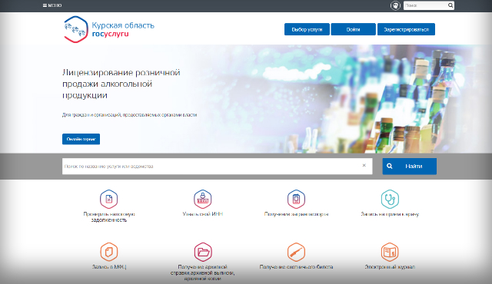

Региональный портал государственных и муниципальных услуг Курской области (rpgu.rkursk.ru или gosuslugi46.ru) хорошо знаком жителям региона. На портале можно получить не только государственные и муниципальные услуги, но и ознакомиться с полезными ресурсами органов государственной власти, а также быть в курсе актуальных новостей и событий.
В разделе «Новости» пользователь ресурса может узнать о реализации федеральных проектов в рамках национальной программы «Цифровая экономика Российской Федерации», о расширении государственных и муниципальных услуг, о цифровизации региона, получить рекомендации по использованию ИТ-технологий.
Наполнение портала контентом, техническое сопровождение, методологическая поддержка осуществляется специалистами ОКУ «Центр электронного взаимодействия». Региональный портал государственных и муниципальных услуг Курской области обновляется каждый день.

